**МЕСТНАЯ АДМИНИСТРАЦИЯ**

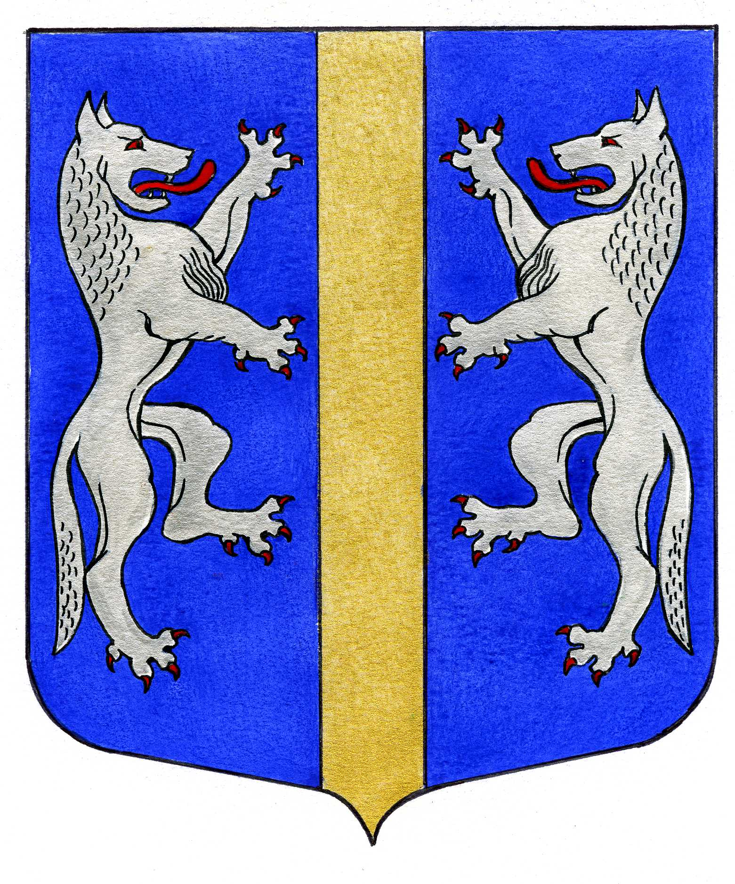

**ВНУТРИГОРОДСКОГО МУНИЦИПАЛЬНОГО ОБРАЗОВАНИЯ**

**САНКТ-ПЕТЕРБУРГА**

**МУНИЦИПАЛЬНЫЙ ОКРУГ ВОЛКОВСКОЕ**

_____________________________________________________________________________

ПОСТАНОВЛЕНИЕ

16.12.2024 № 121

О внесении изменений в постановление

Местной Администрации внутригородского

муниципального образования Санкт-Петербурга

муниципальный округ Волковское от 13.10.2023 № 120

«Об утверждении муниципальной программы на 2024 год

и плановый период 2025 – 2026 годов «КУЛЬТУРА».

На основании Решения Муниципального Совета внутригородского муниципального образования Санкт-Петербурга муниципальный округ Волковское от 05.12.2024 № 55 «О внесении изменений в решение Муниципального Совета от 07.12.2023 № 71 «О бюджете внутригородского муниципального образования Санкт-Петербурга муниципальный округ Волковское на 2024 год и на плановый период 2025 и 2026 годов»»,

ПОСТАНОВЛЯЕТ:

1. Внести следующие изменения и дополнения в постановление Местной Администрации внутригородского муниципального образования Санкт-Петербурга муниципальный округ Волковское от 13.10.2023 № 120 «Об утверждении муниципальной программы на 2024 год и плановый период 2025 – 2026 годов «КУЛЬТУРА» (далее – Муниципальная программа):
   1. Пункт 10 Паспорта Муниципальной программы «КУЛЬТУРА муниципального образования Санкт – Петербурга муниципальный округ Волковское на 2024 год и плановый период 2025 – 2026 годов»читать в следующей редакции:

|  |  |  |
| --- | --- | --- |
| 10. | Объёмы и источники финансирования с разбивкой по годам и видам источников | Финансирование программы осуществляется за счёт средств местного бюджета МО Волковское в 2024 г. и плановый период 2025 – 2026 гг.  КБК: 08000 00000  2024 г. - 21 219,0 тыс. рублей  2025 г. - 16 380,0 тыс. рублей  2026 г. - 17 035,2 тыс. рублей |

* 1. Пункт 9 подпрограммы «Организация и проведение городских праздничных и иных зрелищных мероприятий» внутригородского муниципального образования Санкт-Петербурга муниципальный округ Волковское на 2024 год и на плановый период 2025-2026 г.» читать в следующей редакции:

|  |  |  |
| --- | --- | --- |
| 9. | Объёмы и источники финансирования с разбивкой по годам и видам источников | Финансирование программы осуществляется за счёт средств местного бюджета МО Волковское в 2024 г. и плановый период 2025 – 2026 гг.  КБК: 0801 08270 02020  2024 - 18 641,0 тыс. рублей.  2025 - 10 296,0 тыс. рублей.  2026 - 10 708,0 тыс. рублей. |

1. Постановление вступает в силу после его официального опубликования (обнародования).
2. Контроль за выполнением настоящего постановления возложить на Главу Местной Администрации.

Глава Местной Администрации М.М. Раимов